963-21-guruh talabasi
Samandarov Bobur
KKMAD fanidan
2-amaliy mashg‘ulot
Mavzu: OpenCV yordamida tasvirlar bilan ishlash. Python bilan RPI va Raspberry PI OS

TASVIR.
Piksellar va o‘lchamlar.
Piksel – bu minimal birlik, tasvirni tashkil etuvchi element – ma’lum bir joyda ekranda ko’rsatiladigan ma’lum rangdagi nuqta. Displey ekrani piksellarni ko’rsatish uchun ma’lum miqdordagi yacheykalardan iborat bo’lib, u to‘r yoki chuqurchaga o’xshaydi.
Har qanday rastrli grafika kichik pikselli nuqtalardan iborat bo‘lib, ularni kattalashganda ko‘rish mumkin. Rasmda qanchalik ko’p bo’lsa, u qanchalik batafsil bo’lsa va har qanday o’lchamdagi ekranda yuqori sifatli ko’rinadi.
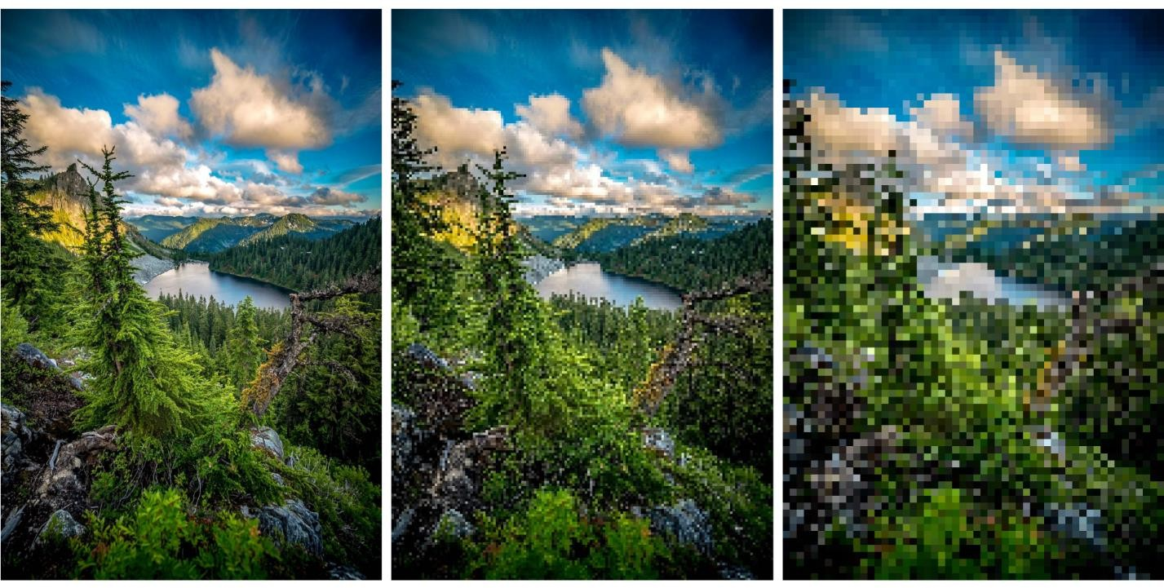
1-rasm. Piksellarning o’zgarishi

VIDEO.
Agar biz videolar haqida gapiradigan bo'lsak, unda ular, o'z navbatida, bir-biri bilan tezda almashinadigan yuzlab yoki hatto minglab tasvirlardan iborat.

Bu animatsiya effektini yaratadi. Har bir alohida tasvirni tasvirlab, videoni raqamlar bilan tasvirlab berishingiz mumkin.

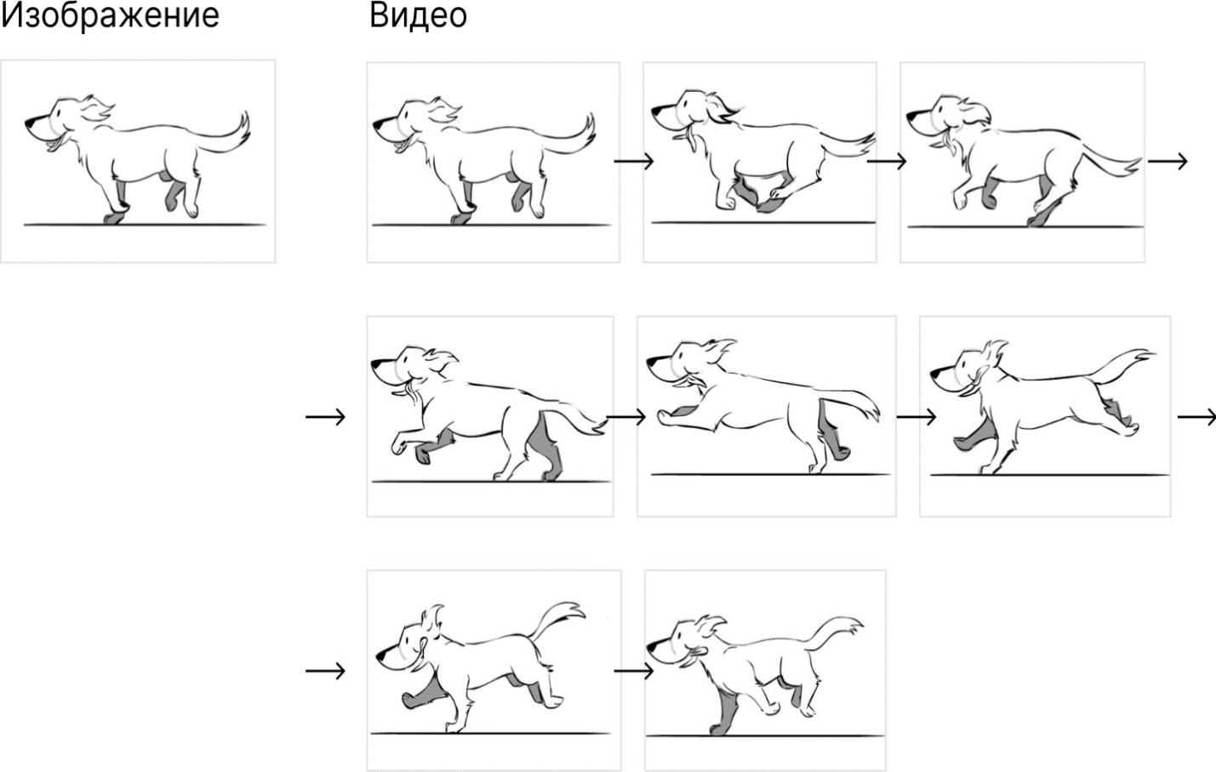
Rasm
Video

2-rasm. Rasmni video qilish.

Amaliy qism

3-rasm. Google colab hisobi
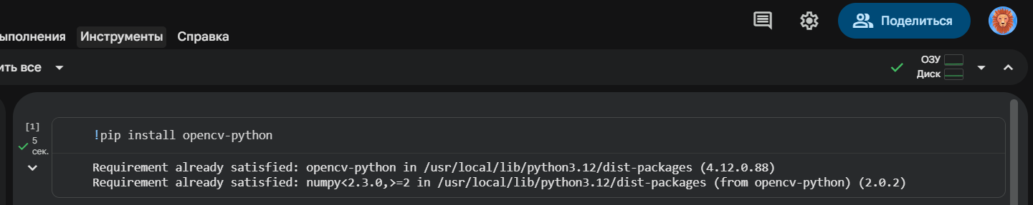

4-rasm. Opencv kutubxonasini yuklash

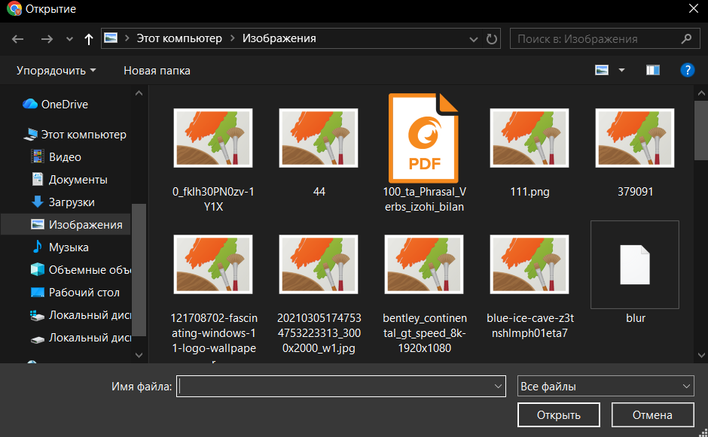
5-rasm. Rasmni yuklashga tayyorlash

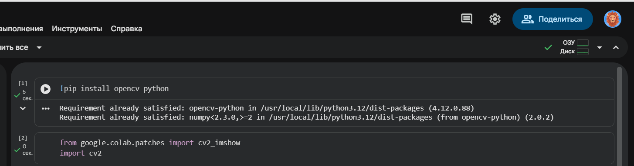
6-rasm. Rasmni yuklash o‘rnini ko‘rsatish

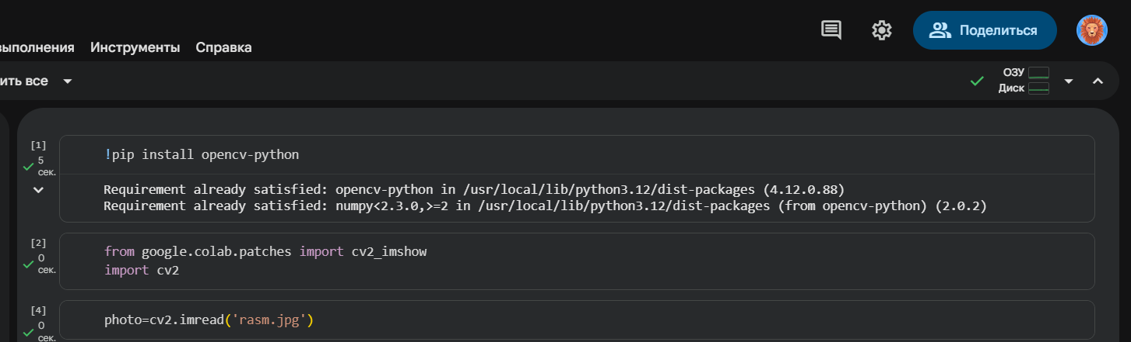
7-rasm. Yuklangan rasmni o’qish

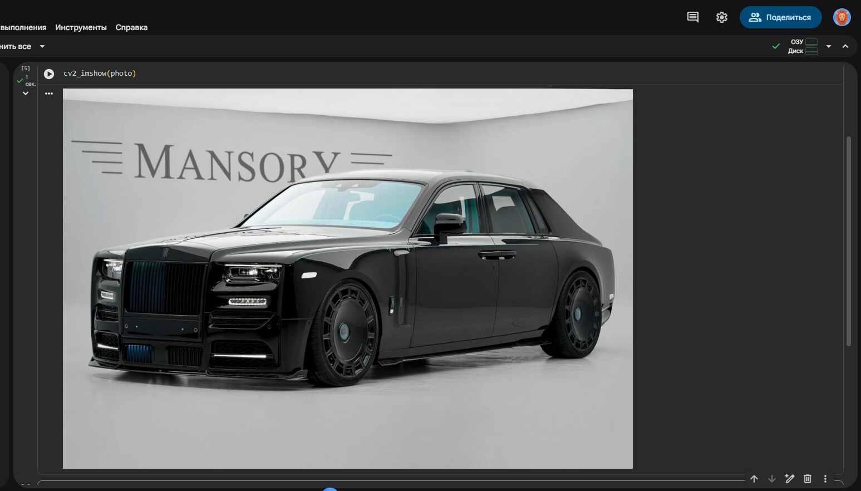
8-rasm. Tasvirni ekranga chiqarish.
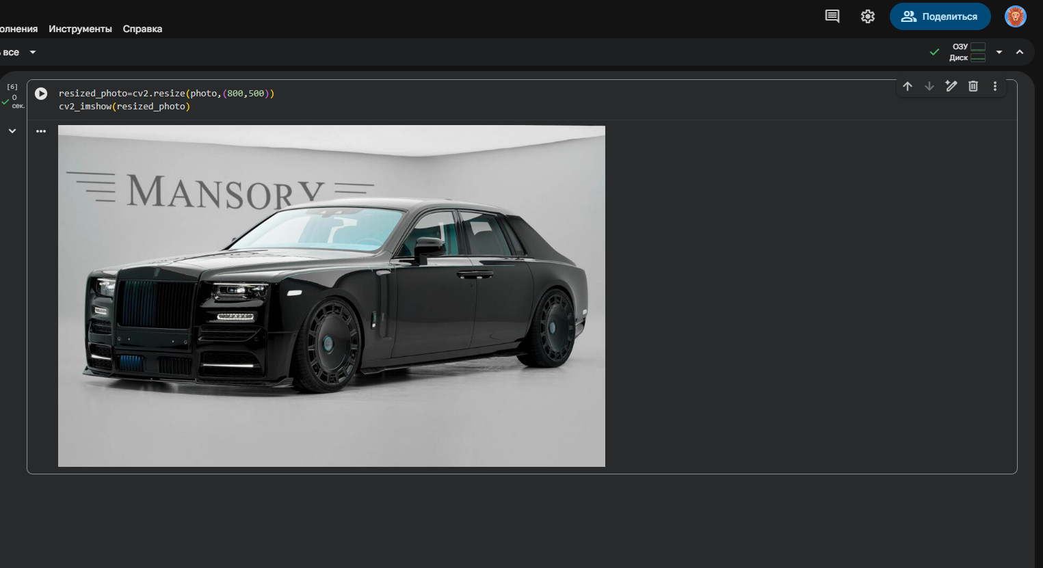
9-rasm. Tasvir hajmini o’zgartirish

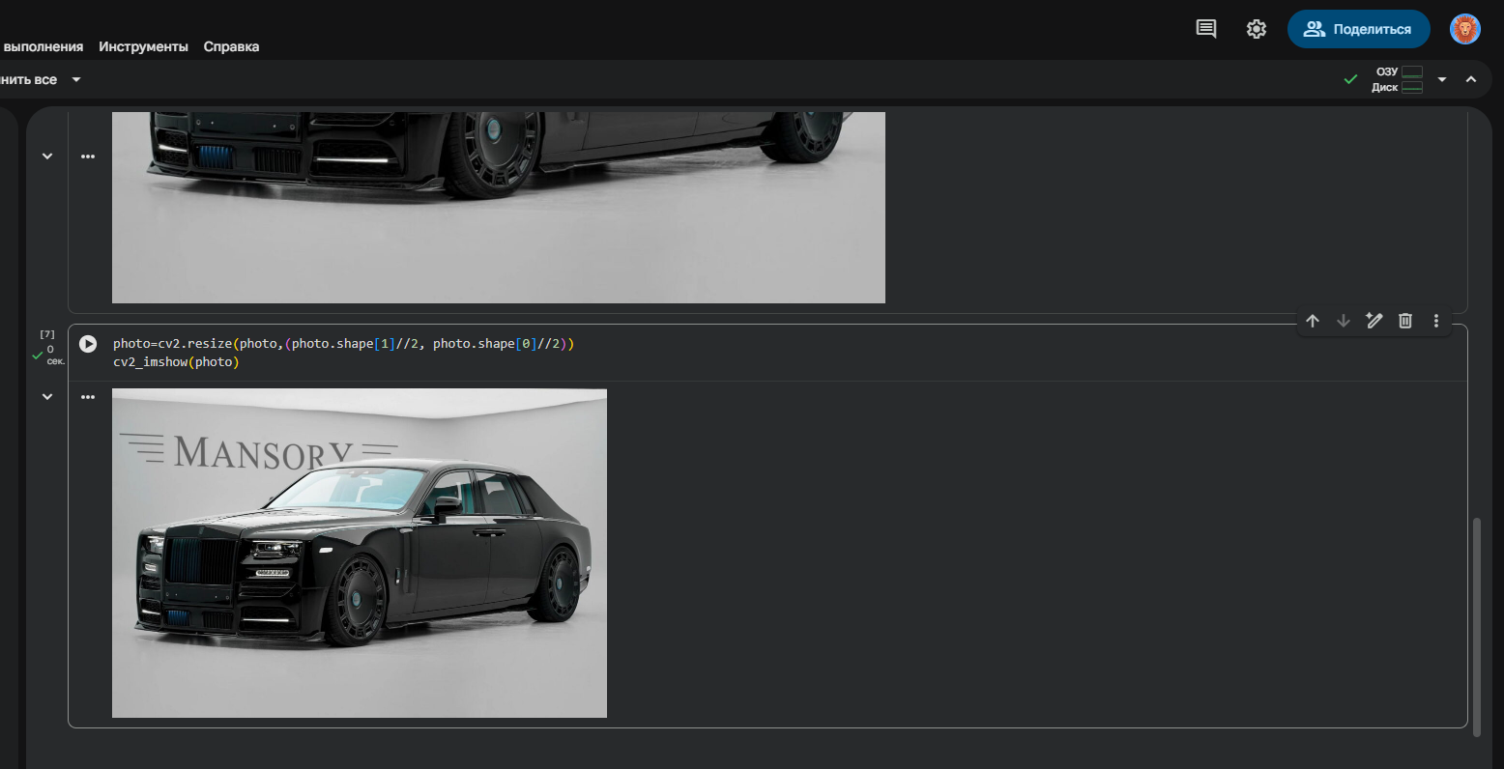
10-rasm. Yangilangan sifatli tasvirni olish

